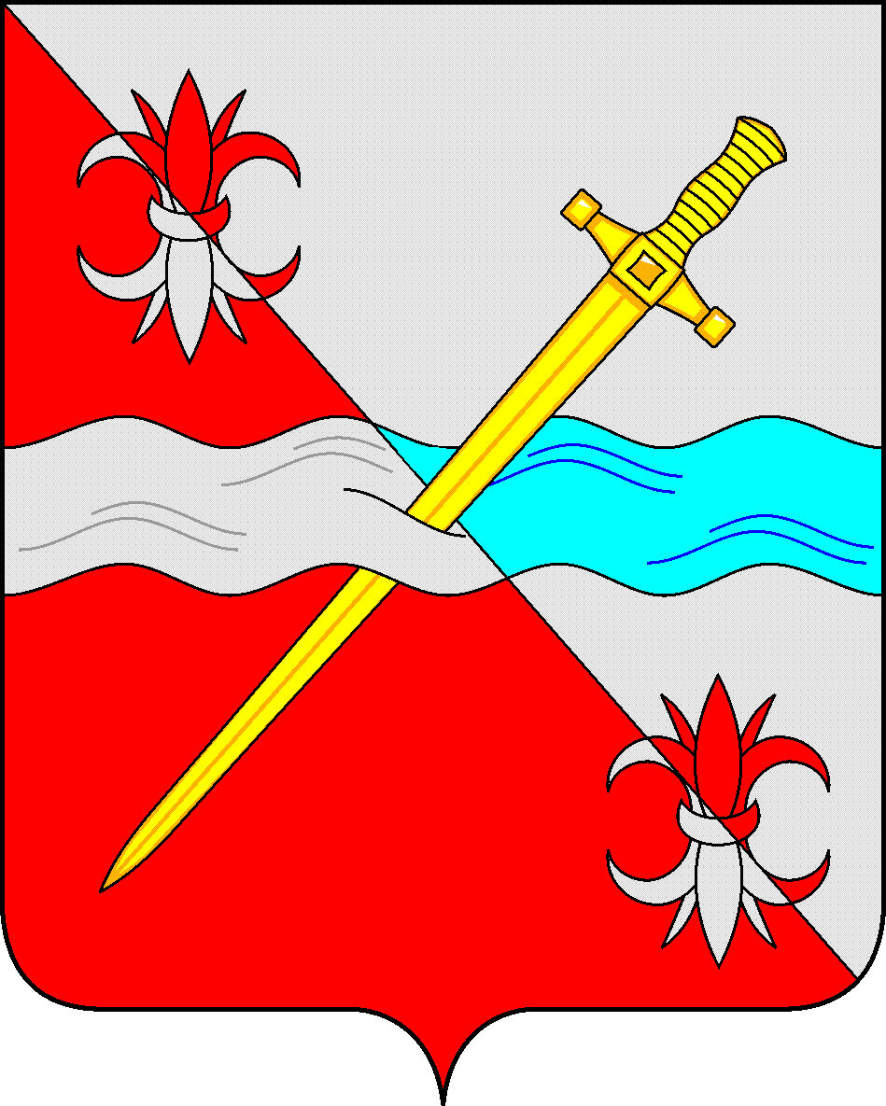
СОВЕТ
депутатов Советского муниципального округа
Ставропольского края

РЕШЕНИЕ

26 марта 2024 г. № 183 г. Зеленокумск

О внесении изменений в решение Совета депутатов Советского городского округа Ставропольского края от 21 ноября 2017 г. № 33 «Об оплате труда лиц, замещающих муниципальные должности Советского городского округа Ставропольского края, муниципальных служащих, замещающих должности муниципальной службы в органах местного самоуправления Советского городского округа Ставропольского края»

Руководствуясь законами Ставропольского края от 24 декабря 2007 г. № 78-кз «Об отдельных вопросах муниципальной службы в Ставропольском крае», от 30 мая 2023 г. 51-кз «О наделении Советского городского округа Ставропольского края статусом муниципального округа», постановлением Правительства Ставропольского края от 29 декабря 2020 г. № 743-п «Об утверждении Методики расчета нормативов формирования расходов на содержание органов местного самоуправления муниципальных образований Ставропольского края», Уставом Советского муниципального округа Ставропольского края Совет депутатов Советского муниципального округа Ставропольского края

РЕШИЛ:

1. Внести в решение Совета депутатов Советского городского округа Ставропольского края от 21 ноября 2017 г. № 33 «Об оплате труда лиц, замещающих муниципальные должности Советского городского округа Ставропольского края, муниципальных служащих, замещающих должности муниципальной службы в органах местного самоуправления Советского городского округа Ставропольского края» (далее – решение) следующие изменения:
1.1. В названии решения слова «городского округа» заменить словами «муниципального округа».
1.2. В подпунктах 1.1 – 1.3 пункта 1 решения слова «городского округа» заменить словами «муниципального округа».
2. Внести изменение в Приложение № 1 «Размеры должностных окладов лиц, замещающих муниципальные должности Советского городского округа Ставропольского края» к решению, изложив его в прилагаемой редакции.
3. Внести изменение в Приложение № 2 «Размеры должностных окладов муниципальных служащих, замещающих должности муниципальной службы в органах местного самоуправления Советского городского округа Ставропольского края» к решению, изложив его в прилагаемой редакции.
4. Внести в Порядок оплаты труда лиц, замещающих муниципальные должности Советского городского округа Ставропольского края, муниципальных служащих, замещающих должности муниципальной службы в органах местного самоуправления Советского городского округа Ставропольского края», утвержденный решением, (далее – Порядок) следующие изменения:
4.1. В наименовании слова «городского округа» заменить словами «муниципального округа».
4.2. В пункте 1.1 слова «городского округа» заменить словами «муниципального округа».
4.3. В пункте 1.4 слова «городского округа» заменить словами «муниципального округа».
4.4. В подпункте 2 пункта 2.1.7 слова «городского округа» заменить словами «муниципального округа».
4.5. В пункте 2.1.13 слова «городского округа» заменить словами «муниципального округа».
4.6. В подпункте 2.4.2.1 пункта 2.4.2 слова «городского округа» заменить словами «муниципального округа».
4.7. В пункте 2.6.3 слова «городского округа» заменить словами «муниципального округа».
4.8. В приложении № 1 к Порядку слова «городского округа» заменить словами «муниципального округа».
5. Обнародовать настоящее решение в форме размещения в сетевом издании – сайте муниципальных правовых актов Советского муниципального округа Ставропольского края и в муниципальных библиотеках.
6. Настоящее решение вступает в силу со дня официального обнародования в форме размещения в сетевом издании – сайте муниципальных правовых актов Советского муниципального округа Ставропольского края и распространяется на правоотношения, возникшие с 1 января 2024 года.

Председатель Совета депутатов
Советского муниципального округа
Ставропольского края Н.Н. Деревянко

Временно исполняющий обязанности Главы
Советского муниципального округа
Ставропольского края,
заместитель Главы администрации
Советского муниципального округа
Ставропольского края В.И.Недолуга

Приложение № 1
к решению Совета депутатов
Советского городского округа
Ставропольского края
от 21 ноября 2017 г. № 33
(в редакции решения Совета
депутатов Советского
муниципального округа
Ставропольского края
от 26 марта 2024 г. № 183)

Размеры
должностных окладов лиц, замещающих муниципальные должности Советского муниципального округа Ставропольского края

Наименование должности | Размер должностного оклада *  (рублей)
Глава Советского муниципального округа Ставропольского края  Председатель Совета депутатов Советского муниципального округа  Ставропольского края, осуществляющий свои полномочия на постоянной основе | 16893  16893
Председатель Контрольно – счетной палаты Советского муниципального округа Ставропольского края | 14077
Депутат Совета депутатов  Советского муниципального округа  Ставропольского края, осуществляющий свои полномочия на постоянной основе | 11822
<*> Размеры должностных окладов могут быть увеличены (проиндексированы) в соответствии с законом Ставропольского края о бюджете Ставропольского края на соответствующий финансовый год и плановый период с учетом уровня инфляции (потребительских цен) в размерах и сроки, установленные для увеличения (индексации) месячных окладов государственных гражданских служащих Ставропольского края.

Приложение №2
к решению Совета депутатов
Советского городского округа
Ставропольского края
от 21 ноября 2017 г. № 33
(в редакции решения Совета
депутатов Советского
муниципального округа
Ставропольского края
от 26 марта 2024 г. № 183)

Размеры
должностных окладов муниципальных служащих, замещающих должности муниципальной службы в органах местного самоуправления Советского муниципального округа Ставропольского края

Наименование должности | Размер должностного оклада *  (рублей)
Заместитель Главы  администрации | 14077
Управляющий делами | 14077
Руководитель управления, отдела (со статусом юридического лица) | 13329
Руководитель отдела (без статуса юридического лица) | 11842
Заместитель руководителя управления, отдела (со статусом юридического лица) | 11752
Заместитель руководителя отдела (без статуса юридического лица) | 10721
Руководитель структурного подразделения управления, отдела | 9580
Заместитель руководителя структурного подразделения управления, отдела | 8733
Консультант | 8557
Инспектор контрольно-счетного органа | 8557
Главный специалист | 7890
Ведущий специалист | 6763
Специалист I категории | 5639
Специалист II категории | 5074
Специалист | 4509

<*> Размеры должностных окладов муниципальных служащих ежегодно увеличиваются (индексируются) в соответствии с законом Ставропольского края о бюджете Ставропольского края на соответствующий финансовый год и плановый период с учетом уровня инфляции (потребительских цен) в размерах и сроки, установленные для увеличения (индексации) месячных окладов государственных гражданских служащих Ставропольского края.

